БЕЛГОРОДСКАЯ ОБЛАСТЬ

**ЧЕРНЯНСКИЙ РАЙОН**

АДМИНИСТРАЦИЯ РУССКОХАЛАНСКОГО СЕЛЬСКОГО ПОСЕЛЕНИЯ

МУНИЦИПАЛЬНОГО РАЙОНА

"ЧЕРНЯНСКИЙ РАЙОН" БЕЛГОРОДСКОЙ ОБЛАСТИ

**П О С Т А Н О В Л Е Н И Е**

**с. Русская Халань**

**16 июня 2021 г. № 32**

**Об утверждении схемы маршрута прогона скота**

**для выпаса и места выпаса скота**

В соответствии с Федеральным законом от 06.10.2003 г. №131-ФЗ «Об общих принципах организации местного самоуправления в Российской Федерации», решением земского собрания Русскохаланского сельского поселения от 08 июня 2021 года № 42/136 « Об утверждении Правил содержания и выпаса сельскохозяйственных животных и птицы на территории Русскохаланского сельского поселения муниципального района «Чернянский район» Белгородской области», в целях организации благоустройства территории Русскохаланского сельского поселения, предупреждения и пресечения безнадзорного перемещения сельскохозяйственных животных по территории, обеспечения безопасности населения, улучшения санитарно-эпидемиологической обстановки в поселении, администрация Русскохаланского сельского поселения муниципального района «Чернянский район» Белгородской области **постановляет:**

1. Утвердить схему маршрута прогона для выпаса сельскохозяйственных животных и птицы, содержащегося в личных подсобных хозяйствах села Русская Халань Чернянского района Белгородской области (приложение № 1).

2. Утвердить схему маршрута прогона для выпаса сельскохозяйственных животных и птицы, содержащегося в личных подсобных хозяйствах поселка Красный Остров Чернянского района Белгородской области (приложение № 2).

3. Утвердить схему маршрута прогона для выпаса сельскохозяйственных животных и птицы, содержащегося в личных подсобных хозяйствах поселка Красный Выселок Чернянского района Белгородской области (приложение № 3).

4. Обнародовать настоящее постановление в порядке предусмотренном Уставом сельского поселения и разместить на официальном сайте органов местного самоуправления Русскохаланского сельского поселения Чернянского района в сети Интернет (адрес сайта: <http://russkohalanskoe.ru>)

5. Настоящее постановление вступает в силу с момента его официального обнародования.

6. Контроль за исполнением данного постановления оставляю за собой.

# Глава администрации Русскохаланского

**сельского поселения Г.И. Сбитнева**

**Приложение № 1**

к постановлению администрации

Русскохаланского сельского поселения муниципального района Чернянский район Белгородской области

от 16 июня 2021 г. № 32

Схема маршрута прогона скота,

содержащегося в личных подсобных хозяйствах в с. Русская Халань,

до места выпаса

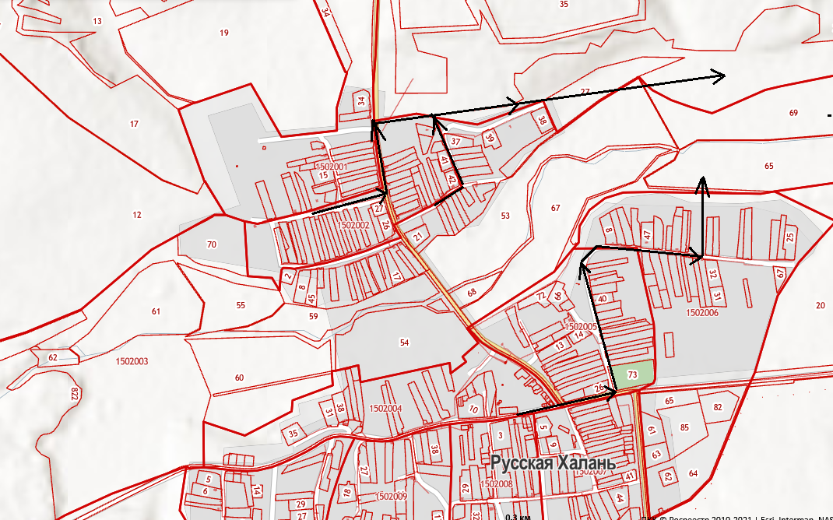

**Приложение № 2**

к постановлению администрации

Русскохаланского сельского поселения муниципального района Чернянский район Белгородской области

от 16 июня 2021 г. № 32

Схема маршрута прогона скота,

содержащегося в личных подсобных хозяйствах в п. Красный Остров,

до места выпаса

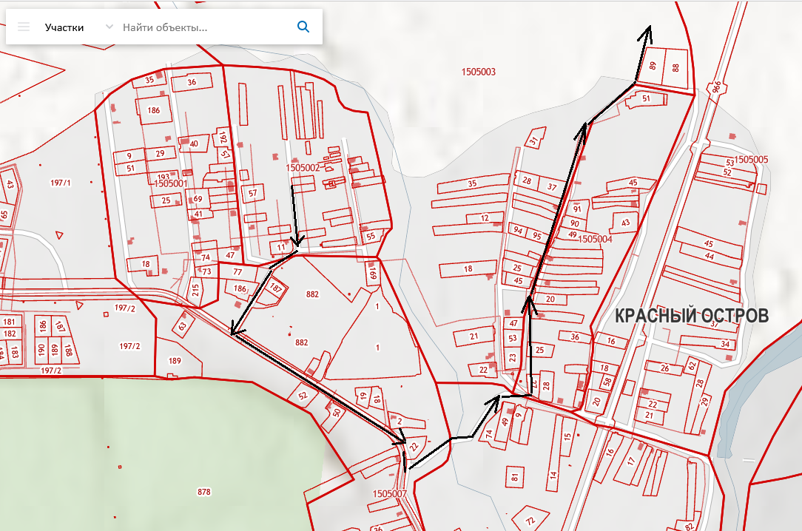

**Приложение № 3**

к постановлению администрации

Русскохаланского сельского поселения муниципального района Чернянский район Белгородской области

от 16 июня 2021 г. № 32

Схема маршрута прогона скота,

содержащегося в личных подсобных хозяйствах в п. Красный Выселок,

до места выпаса

